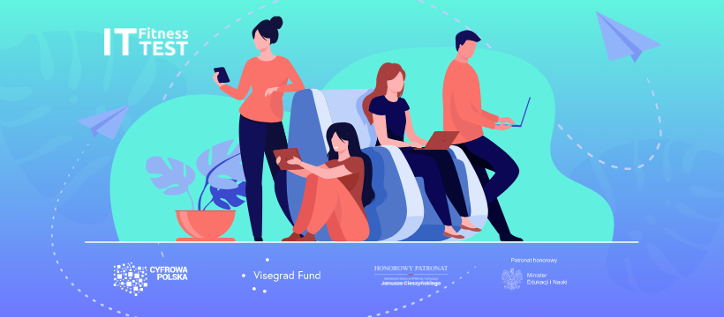
Sprawdź swoje kompetencje cyfrowe w ogólnopolskim IT Fitness Test 2022 Grupy Wyszehradzkiej i stań do walki o atrakcyjne nagrody!

Internet nie ma przed Tobą tajemnic? A może obsługa nowych technologii i narzędzi do nauki zdalnej sprawia Ci kłopot? Po raz pierwszy w Polsce masz szansę sprawdzić swoje umiejętności cyfrowe, otrzymać certyfikat swoich kompetencji i stanąć do walki o atrakcyjne nagrody. Zapraszamy Cię do udziału w IT Fitness Test 2022 Grupy Wyszehradzkiej.

Zapytaj nauczyciela o organizację IT Fitness Test w Waszej szkole, lub samodzielnie wejdź na stronę www.itfitness.eu/pl.
Zaproś do udziału swoją klasę i pochwalcie się swoimi wynikami!

Pozdrawiamy,
Zespół IT Fitness Test 2022

